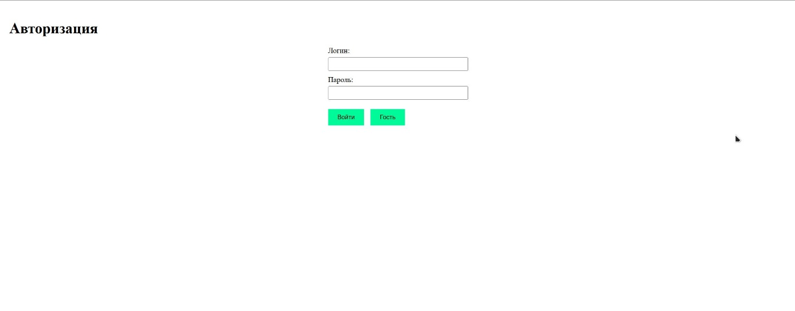

Авторизация: скриншот показывает окно авторизации с полями для ввода логина и пароля, а также кнопками "Войти" и "Гость". Интерфейс оформлен по руководству с шрифтом Times New Roman и цветом #00FA9A.

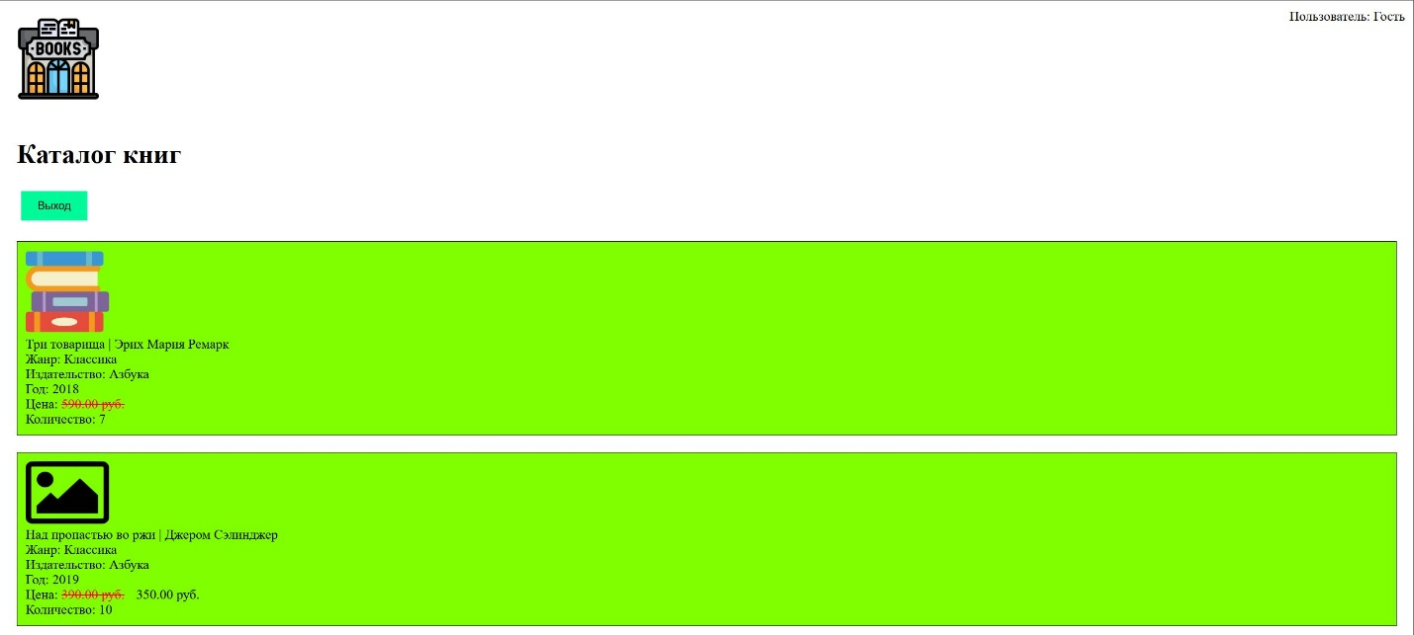

Как выглядит сайт от лица гостя: на скриншоте представлен каталог книг для гостя. Отображается список книг с обложками и основными данными (название, автор, цена), но отсутствуют формы поиска, фильтров или дополнительные ссылки.

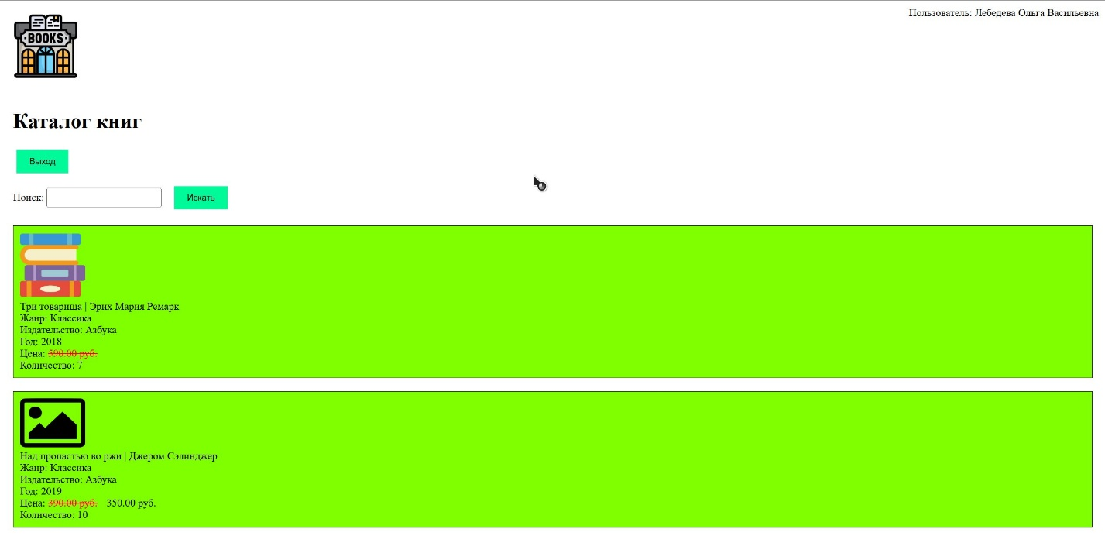

Как выглядит сайт от лица клиента: форма поиска по названию и автору, что позволяет клиенту найти нужные книги. Список книг отображается корректно, с учётом стилей (фоны #7FFF00 и #2E8B57 для скидок более 15%).

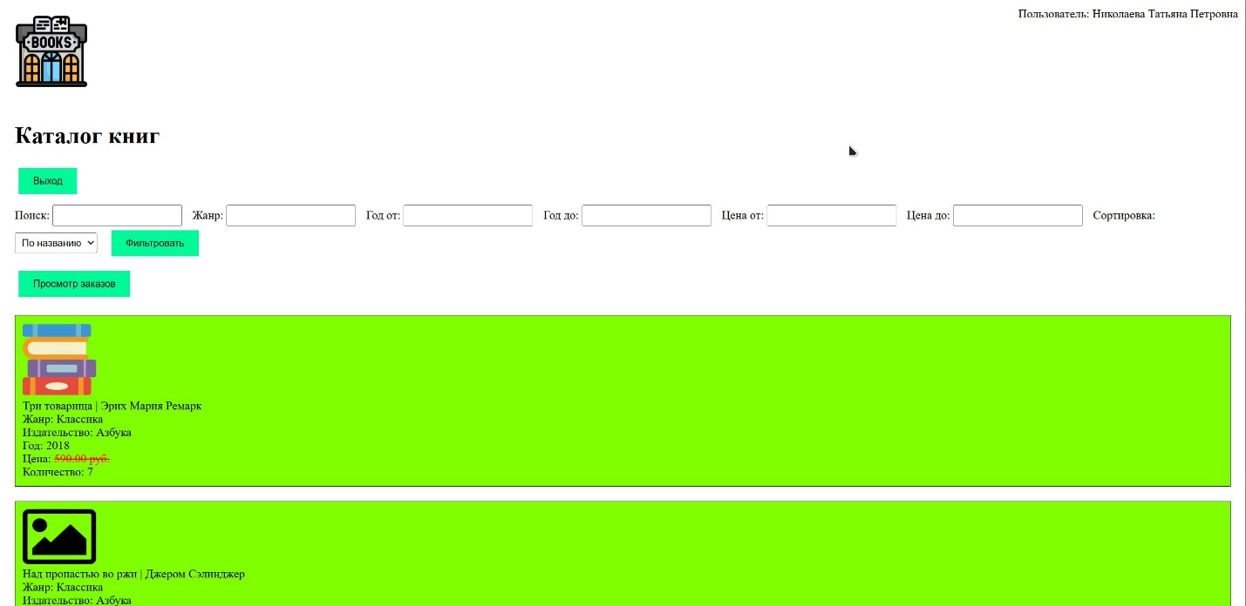

Как выглядит сайт от лица менеджера: на этом скриншоте показан каталог для менеджера. Есть формы фильтрации (по жанру, году, цене) и сортировки, а также ссылка "Просмотр заказов". Интерфейс включает все функции, доступные менеджеру.

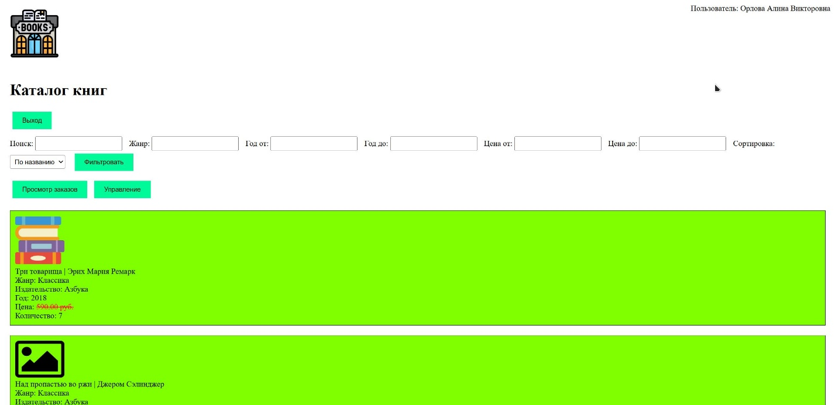

Как выглядит сайт от лица админа: скриншот отображает каталог и админ-панель для администратора. Помимо форм фильтров и ссылки "Просмотр заказов", присутствует ссылка "Управление" с кнопками для добавления, редактирования и удаления книг и пользователей.

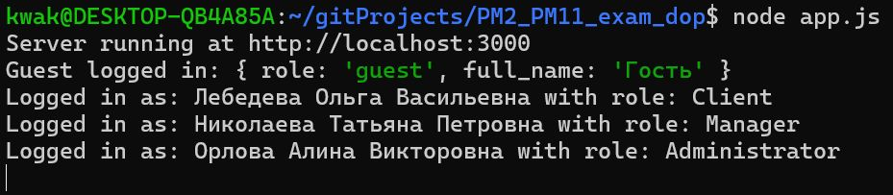

Скрин консоли с логами входов: необходимо для отладки.